<<프로젝트 팀명>>

<<시스템명>>

요구사항 분석서

PM: <<이름>>
팀원: <<이름>>

VER 0.1
2015년 월 일

제,개정내역

버전/릴리스 | 작성일자 | 개요
0.1 | 2008.xx.xx | 신규제정

목 차
1. 개요 3
2. 데이터 명세 4
2.1. 데이터 모델 4
2.2. 데이터 세부 명세 4
3. 기능 명세 5
3.1. 기능 구조도 5
3.2. Usecase 명세 6
3.3. 서브시스템-1 6
3.3.1. Usecase-1 6
3.3.2. Usecase-2 6
3.3.3. Usecase-3 7
3.3.4. Usecase-4 7
3.4. 서브시스템-2 7
4. 사용자 인터페이스 요구사항 8
4.1. 사용자 관리 서브시스템 8
4.1.1. 화면 흐름 8
4.1.2. 화면 목록 8
4.1.3. 화면 명세 8
4.2. 학사 관리 서브시스템 10
4.2.1. 화면 흐름 10
4.2.2. 화면 목록 10
4.2.3. 화면 명세 10
5. 팀별 요구사항 11
6. 가정 및 제약조건 12
7. 프로젝트 수행 일정 13

개요
- 요구사항 분석서의 중요성
  - 요구사항 분석서는 고객 및 사용자가 구축될 시스템에 대해서 기대하는 모든 종류의 요구사항을 기술하는 문서이다.
  - 프로젝트는 이 문서를 바탕으로 추진되므로, 고객의 모든 요구사항을 빠짐없이 기록해야 한다.요구사항 분석서의 중요한 평가기준은 완전성과 일관성이다. 즉, 고객/사용자의 요구사항을 누락하지 않고 모두 기술하는 완전성과 기술된 요구사항들 사이에 모순되거나 상반된 것이 없어야 하는 일관성이 중요하다.

1. 개요에서는
- 구축할 시스템에 대한 개괄적인 설명을 한다.
- 시스템의 대상 사용자 별 제공되는 주요 기능을 간략히 나열한다.
- 시스템 아키텍처를 Deployment diagram으로 기술한다. 제안서에서 보다 구체화되고 확정된 내용을 기술한다.

데이터 명세

데이터 모델
- 시스템에서 관리될 주요 데이터(persistent data)를 정의하도록 한다.
- UML의 class diagram(entity class만으로 구성된)을 사용하거나 ERD(entity relationship diagram)을 사용한다.
- 속성(attribute)의 수가 많은 경우에는 diagram에서는 각 class/entity 별로 주요 핵심 속성(attribute) 또는 primary key 역할의 속성만을 표시하도록 한다. 보다 구체적인 속성에 대한 설명은 2.2 데이터 세부 명세에서 기술한다.
- 기술된 class diagram/ERD은 해당 diagram의 표준 표기법을 준수해야 한다.
- Entity/Attribute가 시스템에서 관리해야 할 정보이어야 한다.
- Entity/Attribute는 나타내는 정보를 간결하게 표현하는 명사로서 이름이 주어져야 한다.

그림 1. << Data Model Diagram>>

데이터 세부 명세
그림 1.의 diagram에서 표시된 각 class/entity 별로 class/entity에 대한 설명과 해당 class/entity를 구성하는 속성을 기술한다.

엔티티명 | 설명 | 주요 속성

- 엔티티의 설명만으로 엔티티가 나타내는 정보에 대한 명확한 이해가 가능해야 한다.
- 엔티티의 이름은 해당 설명과 일치하는 구체적이고 명확한 명사이어야 한다.
- 해당 엔티티를 통해서 관리(저장/수정/삭제)되어야 할 중요 데이터가 속성으로서 기술되어야 한다.
- 속성은 그 이름만으로 어떤 데이터를 관리하기 위한 것인지 목적/용도를 명확히 파악할 수 있는 명사로서 이름이 주어져야 한다.

기능 명세

기능 구조도
표 1 시스템 기능 구조도
서브시스템 | Usecase
서브시스템-1 | Usecase-1  Usecase-2  Usecase-3  Usecase-4
서브시스템-2 | Usecase-5  Usecase-6  Usecase-7  Usecase-8
서브시스템-3 | …
… | …

- 서브시스템은 하위에 나열된 여러 기능들을 일반화시킨 이름이 부여되어야 한다.
- 하나의 서브시스템에 속한 여러 Usecase는 밀접한 관련이 있어야 한다.

Usecase 명세

서브시스템-1
- 3.1 기능 구조도의 서브시스템-1의 각 Usecase에 대한 세부 명세를 기술한다.

회원정보관리
- Usecase-1에 대한 정의를 다음과 같은 형식으로 기술한다.

개요 | 관리자가 회원의 정보 일부를 수정하거나 회원을 강제 탈퇴시킨다.
관련 액터 | 관리자
우선순위 | 상
선행 조건 | 1.관리자는 로그인 되어있다.
이벤트 흐름 | - 관리자는 사용자 검색을 통해서 출력된 목록에서 사용자를 선택하여 회원정보관리 버튼을 클릭한다.  - 화면에 해당사용자의 아이디, 비밀번호, 닉네임, 레벨이 표시되며 이중에서 비밀번호는 수정할 수 있는 상태로 표시된다. 그리고 “회원탈퇴”, “수정” 버튼이 표시된다.
이벤트 흐름 | 회원탈퇴 | - 관리자는 회원탈퇴 버튼을 클릭한다.  - 해당 사용자는 탈퇴처리되며 해당사용자의 정보는 DB에서 삭제된다. 화면은 사용자 검색 결과 화면으로 전환된다.
이벤트 흐름 | 비밀번호  수정 | 3. 관리자는 비밀번호를 수정하고 수정 버튼을 클릭한다.  4. 사용자의 비밀번호가 수정되어 저장된다. 화면은 사용자 검색 결과 화면으로 전환된다.
후행 조건 | 1. 수정, 삭제된 내용은 DB에 반영된다.
기타 요구사항
개발 담당자 | 윤태진

- 이벤트 흐름만으로 사용자는 이 시스템이 제공하는 기능을 어떻게 이용하는 지에 대해서 명확하게 판단할 수 있는가 ?
- 이벤트 흐름에는 2. 데이터 명세와 4. 사용자 인터페이스 요구사항의 화면 이름을 최대한 일관된게 활용하도록 해야 한다.
- 기타 요구사항 : 기능과 관련된 부가적인 비기능적인 요구사항(성능, 신뢰도 등)을 기술한다.
- 개발 담당자: 해당 usecase의 개발(요구사항 정의, 설계, 구현, 테스팅 등)을 책임질 개발자는 ?

게시물관리
개요 | 사용자들이 작성한 게시물을 비공개 처리하거나 삭제한다.
관련 액터 | 관리자
우선순위 | 상
선행 조건 | 1.관리자는 로그인 되어있다.
이벤트 흐름 | - 관리자는 관리하고자하는 글을 목록에서 클릭한다.  - 작성자, 작성일자, 제목, 내용, 댓글이 표시되며 삭제, 비공개 버튼이 표시된다.
이벤트 흐름 | 비공개  처리 | - 관리자는 비공개 버튼을 클릭한다.  - 해당 글은 비공개 처리 되어 작성자와 관리자를 제외하고는 열람할 수 없는 상태가 되며 관리자 외에는 공개로 변환할 수 없다.
이벤트 흐름 | 삭제 | 3. 관리자는 삭제 버튼을 클릭한다.  4. 해당 글은 DB에서 삭제된다.
후행 조건 | 1. 수정된 내용은 DB에 반영된다.
기타 요구사항
개발 담당자 | 윤태진

- 3.3.1과 동일한 방식으로 usecase-2에 대해서 기술한다.

댓글관리
개요 | 사용자들이 작성한 댓글을 비공개 처리하거나 삭제한다.
관련 액터 | 관리자
우선순위 | 상
선행 조건 | 1.관리자는 로그인 되어있다.
이벤트 흐름 | - 관리자는 관리하고자하는 글을 목록에서 클릭한다.  - 작성자, 작성일자, 제목, 내용, 댓글이 표시되며 각 댓글의 옆에는 삭제, 비공개 버튼이 표시된다.
이벤트 흐름 | 비공개  처리 | - 관리자는 비공개 버튼을 클릭한다.  - 해당 댓글은 비공개 처리 되어 작성자와 관리자를 제외하고는 열람할 수 없는 상태가 되며 관리자 외에는 공개로 변환할 수 없다.
이벤트 흐름 | 삭제 | 3. 관리자는 삭제 버튼을 클릭한다.  4. 해당 댓글은 DB에서 삭제된다.
후행 조건 | 1. 수정된 내용은 DB에 반영된다.
기타 요구사항
개발 담당자 | 윤태진

- 3.3.1과 동일한 방식으로 usecase-2에 대해서 기술한다.

메인화면 수정
개요 | 메인화면의 관리자 추천 레시피의 목록을 변경한다.
관련 액터 | 관리자
우선순위 | 중
선행 조건 | 1.관리자는 로그인 되어있다.
이벤트 흐름 | - 관리자는 메인화면에서 관리자 추천 레시피란을 클릭한다.  - 화면에 관리자 추천 레시피 목록과 등록 버튼이 표시된다.
이벤트 흐름 | 등록 | - 관리자는 등록버튼을 클릭한다.  - 화면에 글의 주소를 입력하는 란과 등록, 취소 버튼이 표시된다.  - 관리자는 글의 주소를 입력하고 등록버튼을 클릭한다.  - 관리자 추천 레시피 목록에 새로 입력한 글이 추가된다.
이벤트 흐름 | 삭제 | 3. 관리자는 관리자 추천 레시피 목록에서 삭제하고자 하는 글을 클릭한다.  4. 화면에는 작성자, 작성일자, 제목, 내용, 댓글이 표시되며 추천목록에서 삭제 버튼이 표시된다.  5. 관리자는 추천목록에서 삭제 버튼을 클릭한다.  6. 관리자 추천 레시피 목록에서 해당 글이 삭제된다.
후행 조건 | 1. 변경된 내용은 DB에 반영된다.
기타 요구사항
개발 담당자 | 윤태진

- 3.3.1과 동일한 방식으로 usecase-2에 대해서 기술한다.

서브시스템-2
- 3.3과 동일한 방식으로 서브시스템-2를 구성하는 각 usecase를 정의한다.

사용자 인터페이스 요구사항

- 하나의 서브시스템을 구성하는 화면들을 하나의 단위로 작성하도록 한다.
- 사용자 인터페이스를 위하여 사용되는 여러 화면 간의 관계를 그림으로 표현한다.

- 화면 흐름 명세가 기능 구조도의 서브시스템 별로 작성되어야 한다.

사용자 관리 서브시스템

화면 흐름

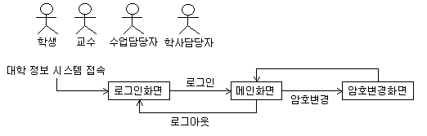

화면 목록
- 화면 흐름도의 각 화면이 화면 목록에 기술되어야 한다.
- 이 서브시스템에서 사용되는 화면에 대하여 이름과 개략적인 설명(역할/용도)을 한다.

화면 명 | 설명
로그인화면
메인화면
암호변경화면

- 화면의 이름만으로 해당 화면을 통하여 성취하려고 하는 입/출력을 정확하게 판단할 수 있는가 ?
- 화면의 역할이 설명으로 명확하게 기술되었는가 ?

화면 명세
- 화면 흐름도 및 화면 목록의 각 화면에 대한 명세가 있어야 한다.
- 각 화면에 대하여 다음의 형식으로 명세를 한다.

- 각 화면을 통하여 수행하는 입/출력 내용이 명확히 표시되어야 한다.
- 각 화면에서 사용자가 발생시키는 이벤트가 명학히 표시되어야 한다.
- 화면의 입/출력 및 이벤트 내용이 usecase 명세의 이벤트 흐름 설명과 일치해야 한다.

화면명 | 로그인화면
화면
화면에 대한 개요로서 다음에 주의해야 한다.
- 사용자가 입력하는 값과 시스템에서 사용자에게 보여주는 값을 표시한다.
- 사용자가 시스템의 기능을 사용하기 위해서 선택하는 버튼/메뉴(이벤트) 등을 표시한다.
- 입/출력 항목과 이벤트가 중점적이며 입/출력 항목의 구현 방법 및 자세한 부분(색상, 글꼴, 위치 등)은 중요하지 않다. 즉, 아래의 화면에서 사용자 이름을 입력하는 항목이 필요함을 기술하는 것이 충분하며, 이 입력 항목을 그림처럼 HTML의 input(text 타입)으로 구현할 지 또는 다른 방식(예, radio, check, select 등)으로 구현할 지에 대해서는 화면 정의서에서 정의될 필요는 없다.
- 그러나, 화면에 대한 고객과의 검토 또는 요구사항의 수집/명세를 효율적으로 할 수 있는 수준으로 기술하는 것이 바람직하다
- 따라서, 아래와 같이 실제 웹 페이지와 같이 프로그램을 개발하는 대신에 간단한 도구 또는 연필로 sketch한 것으로도 충분하다..

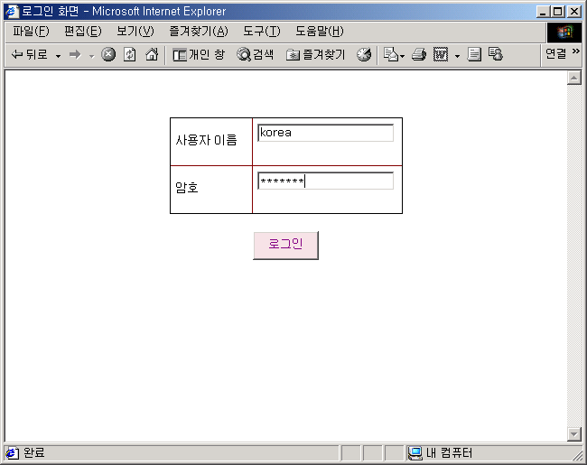
설명
입/출력 항목 | - 입/출력 항목에 대한 설명으로서, 각 항목별 제약 사항 및 조건 등을 기술한다.  사용자이름: 6자리 이하의 영문자 및 숫자이다.  암호: 8자리 이하의 영문자 및 숫자이다.
이벤트 | - 사용자가 시스템의 기능 수행을 유발하는 이벤트(버튼/메뉴항목 등)에 대한 설명으로서 이벤트 발생시 어떤 기능이 수행되는 지를 간단히 기술한다  로그인: 입력된 사용자이름과 암호로 시스템 로그인을 시도한다.

학사 관리 서브시스템
학사 관리 서브시스템을 구성하는 화면에 대하여 화면 흐름, 화면 목록, 화면 명세를 작성한다.

화면 흐름
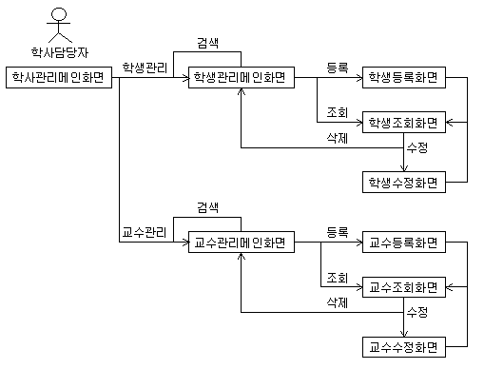

화면 목록
화면 명 | 설명
학사관리메인화면
학생관리메인화면
교수관리메인화면
…

화면 명세
…

팀별 요구사항
교수/조교로부터 각 팀에 요구된 구체적인 요구사항(예, 보안, 성능, 사용성 등)에 대한 구체화 및 구현 전략을 기술한다.

가정 및 제약조건
- 프로젝트 제안서에서 고민한 가정 및 제약 조건을 보다 구체화하여 기술한다.

프로젝트 수행 일정
주차 | 기간 | 개발 내용 | 산출물 | 담당 팀원
1 | 10/xx-10/xx
2 | 11/x-11/x
3 | 11/x-11/xx
4 | 11/xx-11/xx
5 | 11/xx-11/xx
6 | 11/xx-12/x
7 | 12/x-12/xx
8 | 12/xx-12/xx

- 기간은 요구사항 분석서가 accept된다는 것을 가정하고 요구사항 분석서 검토 주부터 시작 주로 하도록 한다.
- 개발 내용: 개발 내용은 매우 구체적으로 기술해야 함;
- 담당 조교가 담당 팀원이 해당 개발내용을 완수했는 지를 객관적으로 판단할 수 있도록 제시해야 함.
- 좋은 예: 세부 기능 A에 대한 설계, 세부 기능 A의 구현, 보안 구현 기법 조사
- 세부 기능 A 등은 기능 구조도 및 세부 기능 명세와 일치해야 함
- 나쁜 예: 구현, 테스팅, 자료 조사 등, 실제 수행 여부를 확인할 수 없는 방식의 기술
- 산출물: 개발 내용은 반드시 문서로서 기술되어 평가의 대상이 되어야 함; XX에 대한 조사 ➔ XX 조사 보고서, xx 설계 ➔ xx 설계서, xx 구현 ➔ 소스 코드 및 수행가능 프로그램/모듈
- 개발 내용에는 기능 명세에서 언급된 모든 usecase가 언급되어야 한다.

